嘉義大學辦理109年「嘉大植物園一起認植趣導覽及DIY小課程」活動報名簡章
- 活動特色
嘉大植物園為全臺灣唯一大專院校內設有的植物溫室園區，裡面充滿了許多熱帶地區特有的植物以及稀有植物，園區外更是種植了許多臺灣原生的樹種，而我們設計了一連串有趣的課程，展示植物應用於生活上的多種用途，並透過手作課程，啟發參與者對植物的好奇心與熱情，達到寓教於樂的效果，誠摯邀請各位師生一同前來認植趣。活動照片請見附件一。
- 辦理單位
- 主辦單位：嘉義大學學生事務處課外活動指導組
- 承辦單位：嘉義大學森林暨自然資源學系系學會
- 補助單位：教育部高等教育深耕計畫
- 活動時間
即日起至109年11月30日止，星期一至星期五，每日2場，上午場9:30-12:00及下午場14:00-16:30。每場活動約2.5小時。
- 活動地點：嘉義大學蘭潭校區植物園（嘉義市鹿寮里學府路300號）
（植物園內部為空氣流通場域）
停車資訊：車輛可進入校園停放校內停車場，或經環潭公路停放蘭潭步道停車場（如附件三）。
- 參加對象：雲嘉地區國小一至六年級學生。
- 參加人數：一場以40人為限，需20人以上才成團。
- 課程內容
時間 |  | 所需時間(分鐘) | 活動
早上 | 下午
09:30-10:00 | 14:00-14:30 | 30 | 相見歡(報到)
10:00-10:30 | 14:30-15:00 | 30 | 沙灘的守護者(濱海植物導覽)
10:30-11:00 | 15:00-15:30 | 30 | 植葉畫家(DIY小課程請見第八項)
11:00-11:30 | 15:30-16:00 | 30 | 先民的智慧(民俗植物導覽)
11:30-12:00 | 16:00-16:30 | 30 | 下課啦(自由時間：可參觀本校知名景點：植物園、合作社、動物試驗廠、昆蟲館(需自費)及KANO棒球紀念園區)
備註：早上時段有提供便當代訂服務，下午時段則無；若當天遇到下雨，戶外導覽活動「先民的智慧」將取消，改為室內種子導覽。

- DIY小課程
植物園共有5種課程提供報名者選擇，包含壓克力葉拓、葉脈書籤、胚布葉拓、銀葉樹種子彩繪及種子畫布，以植物手作課程引導參與者體驗植物之美。
將5個DIY小課程列如下表。
年級 | 年齡 | 課程
低年級 | 6-7歲 | 壓克力葉拓
中、高年級 | 8-11歲 | 葉脈書籤 | 胚布葉拓
 |  | 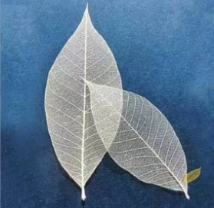
全年級 | 6-11歲 | 銀葉樹種子彩繪 | 種子畫布
 |  | 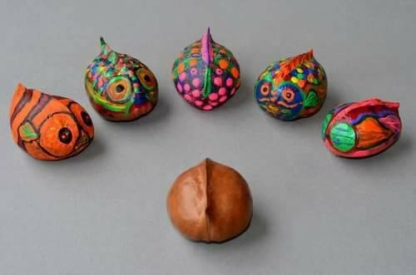 | 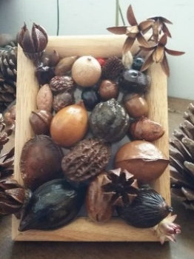

- 報名流程及作業
    - 請於參與活動前一週，星期一至星期五8:30-17:30間，來電預約活動日期、課程及時段（聯絡資訊請見第十二項）。
    - 填妥報名表（如附件二）後，掃描成PDF檔寄至信箱s1042162@g.ncyu.edu.tw，或傳真至嘉義大學森林暨自然資源學系辦公室05-2717467，再來電確認。
    - 信箱收到活動確認信後，請於活動開始前7天（含例假日及國定假日）完成繳款，來電確認後，即報名成功。
- 活動費用及繳納方式
    - 活動費用含導覽解說講師費、DIY小課程材料費、場地費及保險費，酌收國小生每人新臺幣100元，其餘由教育部高教深耕計畫補助，陪同師長1位免費。
    - 於活動前7天匯款至國立嘉義大學森林暨自然資源學系系學會帳戶，匯款資訊如下：
郵局代號：700
匯款帳號：00512240046121
戶名：國立嘉義大學森林暨自然資源學系系學會林昊影。
    - 若已完成報名者取消，退費相關規則如下：
      - 活動開始日前3-7個工作日取消，須酌收50%工本費後退款。
      - 活動開始日前1-3個工作日及活動當天取消者，則不予退費。
- 其他
    - 活動可代訂便當，僅早上時段有提供便當代訂服務，下午時段則無。無論葷素，便當費每個新臺幣60元。
    - 活動當天若遇到下雨，戶外導覽活動「先民的智慧」將取消，改為室內種子導覽。
    - 嘉大植物園內部為空氣流通場域，現場亦提供75%酒精，可於活動時使用。
- 天然災害影響應變
活動行前，倘遇颱風或氣象惡劣等天候因素，由電話通知活動取消辦理，並扣除10%行政費用後退回已繳款之活動費用。
- 聯絡資訊
活動負責人：曾祖親、龐嘉慧
活動指導老師：張坤城老師
系學會指導老師：黃名媛老師
連絡電話：05-2717473 / 0961160319
E-mail：s1042162@g.ncyu.edu.tw
傳真：05-2717467
寄件地址：600嘉義市鹿寮里學府路300號（嘉義大學森林暨自然資源學系樹木學研究室收）

附件一 活動照片
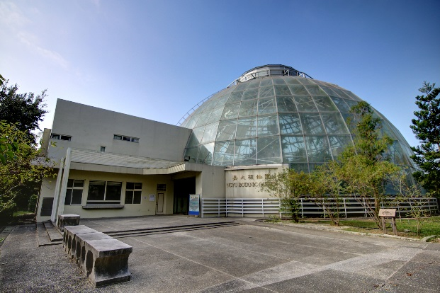 | 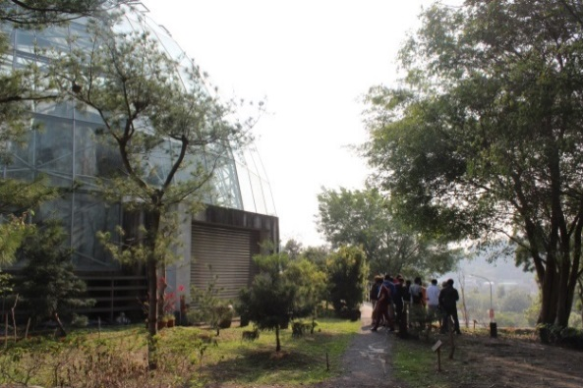
嘉大植物園 | 植物園外圍導覽解說
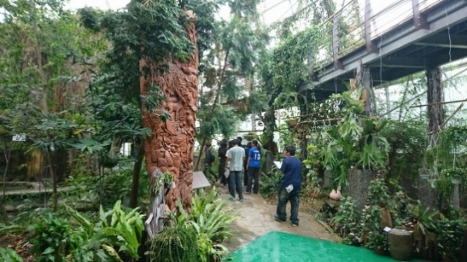 | 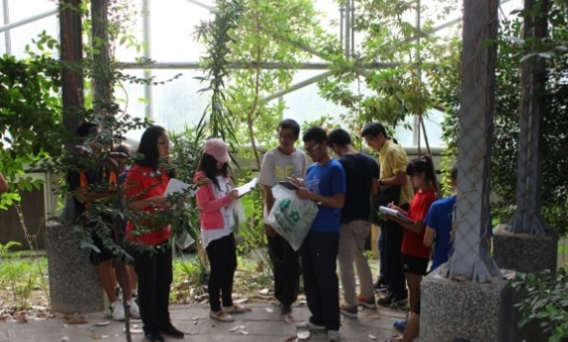
植物園內部導覽解說 | 植物園內部導覽解說
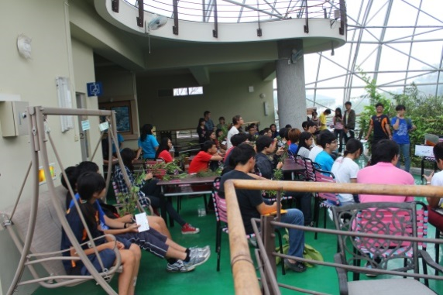
植物園二樓DIY小課程活動區 | 小課程葉脈書籤實作
小課程葉脈書籤實作 | 小課程種子畫布實作

附件二 109年「嘉大植物園一起認植趣導覽及DIY小課程」活動報名表
活動資訊及聯絡資料
活動日期 | ____年____月____日星期____ |  |  |  |  | 時段 |  |  | □早上9:30-12:00  □下午14:00-16:30
活動總人數 |  | 學生年級 |  |  | 學生人數 |  |  |  |  | 師長人數
 |  | 師長姓名
是否需要代訂便當 |  | □是，葷食________份，素食________份 □否
DIY小課程(擇一) |  | □壓克力葉拓 □葉脈書籤 □胚布葉拓  □銀葉樹種子彩繪 □種子畫布
學校名稱
聯絡人姓名 |  |  |  | 聯絡電話
E-mail
聯絡地址

參加學生姓名
1 |  | 2 |  | 3 |  | 4
5 |  | 6 |  | 7 |  | 8
9 |  | 10 |  | 11 |  | 12
13 |  | 14 |  | 15 |  | 16
17 |  | 18 |  | 19 |  | 20
21 |  | 22 |  | 23 |  | 24
25 |  | 26 |  | 27 |  | 28
29 |  | 30 |  | 31 |  | 32
33 |  | 34 |  | 35 |  | 36
37 |  | 38 |  | 39 |  | 40
備註：
- 填妥報名表後，掃描成PDF檔寄至信箱s1042162@g.ncyu.edu.tw，或傳真至嘉義大學森林暨自然資源學系辦公室886-5-2717467。
- 若有任何問題，請洽活動負責人曾祖親或龐嘉慧05-2717473 / 0961160319。

附件三 嘉大植物園路線簡圖
